УЧИТЕЛЬ, ИССЛЕДОВАТЕЛЬ, КРАЕВЕД.
Владелец известной усадьбы в Кисловодске, общественный деятель и меценат Антон Иванович Твалчрелидзе родился в селе Цахи Рачинского уезда Кутаисской губернии, в семье священника Иоанна (Ивана) Павловича Твалчрелидзе и его жены Марфы Григорьевны. У него были два брата, Пармен и Варлам, а также сестра Саломея. Младший брат Пармен (1866 ‒ 1919) впоследствии стал педагогом, общественным деятелем и известным в Грузии поэтом (печатался под псевдонимом Пармен Цахели ‒ «Пармен из Цахи»).
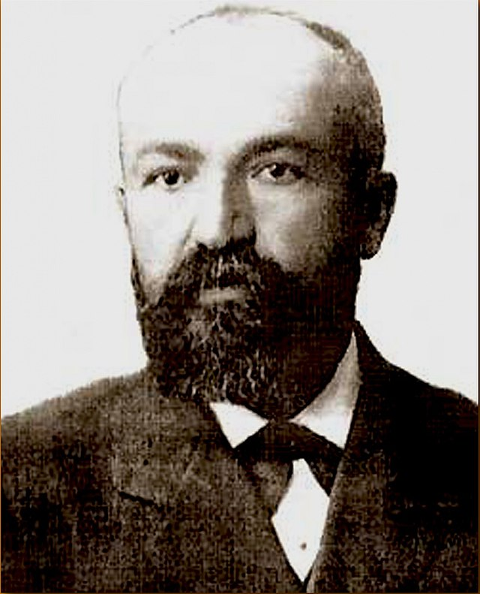
Первоначальное образование А.Твалчрелидзе получил дома под руководством отца. В 16 лет он сбежал из Цахи в Кутаис, где был принят казённокоштным учеником в духовную школу и после её окончания за успехи в учёбе направлен в Тифлис. В 1876 году Антон окончил с серебряной медалью курс в Тифлисском Александровском учительском институте, был удостоен звания учителя городского училища. В том же году направлен преподавателем трёхклассного училища в город Моздок Терской области. Здесь же он впервые приобщился к журналистике. Публиковал в газете «Терские ведомости» материалы о городской жизни и учебных заведениях Моздока. Во время пребывания в Моздокском городском училище был на хорошем счету, «за усердное и вполне добросовестное отношение к служебным обязанностям» несколько раз получал денежные награды по 50 ‒ 100 рублей из специальных средств училища.
В 1880 году Твалчрелидзе переведён учителем-инспектором трёхклассного училища в станицу Баталпашинскую Кубанской области. В 1881 году печатался в газете «Кавказ». С 1882 года начал публиковаться в газете «Кубанские областные ведомости». В последней, в частности, поместил ряд материалов о деятельности Баталпашинского городского училища.
31 октября 1885 года с Высочайшего соизволения императора Александра III утверждён в звании директора Баталпашинского отделения Попечительного о тюрьмах общества. 9 июля 1887 года А.И.Твалчрелидзе был назначен инспектором народных училищ Ставропольской губернии. Благодаря своей активной деятельности Антон Иванович внёс большой вклад в организацию народного образования на Ставрополье. «Он глубоко изучал работу учителей, присутствовал на уроках, проверял знания учеников. (…) Он постоянно добивался улучшения условий, в которых работали и жили учителя. Инспектор осматривал всё училищное хозяйство: здания, хозяйственные постройки. Интересовался внеклассной работой: при многих школах были мастерские, сады, огороды, пасеки. (…) Особое внимание уделялось созданию школ в тех сёлах, где их не было». В том, что в начале ХХ века число новых школ в губернии значительно возросло (их открыли 119), большая заслуга и инспектора А.И.Твалчрелидзе.
В августе 1889-го по ходатайству ставропольского губернатора Твалчрелидзе был командирован в Тифлис на Кавказскую выставку предметов сельского хозяйства и промышленности. Здесь Антон Иванович, в то время занимавшийся пчеловодством в Ставрополе, представил свою коллекцию ульев усовершенствованных систем, образцы мёда и воска. Газета «Кавказ», подробно освещавшая работу выставки, назвала коллекцию инспектора народных училищ одной из особенно замечательных. По результатам выставки экспертная комиссия присудила ему большую серебряную медаль. Итогом командировки Твалчрелидзе стала публикация двух его материалов о Кавказской выставке в «Трудах Кавказского общества сельского хозяйства».
В декабре 1889 ‒ январе 1890 года Антон Иванович принимал участие в Первом съезде русских деятелей по техническому и профессиональному образованию в России в Санкт-Петербурге. На заседаниях третьего отделения съезда, посвящённого сельскохозяйственному образованию, он проявил интерес к обсуждению вопросов выработки подходящего типа сельскохозяйственной школы и введения в программы одноклассных и двуклассных народных училищ элементарного курса по сельскому хозяйству. В своих выступлениях Твалчрелидзе высказал мнение о «пользе основания возможно большего числа сельскохозяйственных школ» в Российской империи; предлагал организовать в женских гимназиях, епархиальных женских училищах и учительских семинариях особые курсы по сельскому хозяйству для преподавателей, внедрить в народных училищах теоретическое и практическое обучение пчеловодству и шелководству, обеспечить каждое училище участком земли не менее одной десятины для занятий садоводством, огородничеством и т.д. Он предложил также заменить в народных училищах трёхлетний курс на четырёхлетний. «Четвёртое отделение должно составлять повторительное отделение, и в нём учащиеся преимущественно должны обучаться сельскому хозяйству».
В 1893-м второе издание составленного А.И.Твалчрелидзе учебника «Русские прописи…» было допущено особым отделом учёного комитета Министерства народного просвещения для использования в народных училищах. Антон Иванович состоял действительным членом Общества для содействия распространению народного образования в городе Ставрополе, которое предоставляло проживавшим в губернской столице «детям обоего пола без различия их звания, национальности и вероисповедания возможность получать бесплатно или с наименьшими для них расходами образование в начальных училищах и других учебных заведениях». Инспектировал открытые Обществом школы, вносил предложения об улучшении материального положения их преподавателей. Например, в 1891 году комитет Общества, поддержав инициативу Твалчрелидзе, постановил выплачивать учителям своих школ через каждые пять лет их работы прибавку к жалованию по четверти оклада по опыту городских училищ.
В 1897 году вышла в свет новая книга А.И.Твалчрелидзе «Ставропольская губерния в статистическом, географическом, историческом и сельскохозяйственном отношениях» (743 страницы с приложением карты губернии на двух листах). Она была издана и отпечатана в Ставрополе в типографии М.Н.Корицкого тиражом 960 экз. Один из экземпляров, в частности, поступил в библиотеку Педагогического музея Ставропольской дирекции народных училищ, располагавшегося в здании Ставропольского городского шестиклассного училища.
В начале XX века Антон Иванович продолжал вести активную общественную деятельность. По-прежнему состоял в Ставропольском обществе содействия воспитанию и защиты детей, был избран в действительные члены Ставропольского общества сельского хозяйства. 16 июля 1905 года А.И.Твалчрелидзе избран членом попечительства по устройству и заведованию Ставропольским губернским музеем при статистическом комитете (с 25 ноября 1905 года ‒ Ставропольский музей Северного Кавказа). На втором заседании попечительства были в общих чертах намечены семь отделов и восемь подотделов музея и распределены обязанности по их устройству. Твалчрелидзе включили в число заведующих двумя подотделами сельскохозяйственного отдела ‒ «Садоводство, огородничество, виноградарство и виноделие» и «Пчеловодство и шелководство». Музей был открыт 5 ноября 1906 года в здании губернского присутствия. Впоследствии он стал основой Ставропольского государственного историко-культурного и природно-ландшафтного музея-заповедника им. Г.Н.Прозрителева и Г.К.Праве.
В 1907 году Антон Иванович вышел в отставку по болезни. После этого переехал в город Кисловодск Терской области, был председателем попечительского совета кисловодской гимназии, состоял в Терском областном комитете виноградарства и виноделия. Вместе с семьёй он поселился на даче, расположенной в Ребровой балке, которая за свой помпезный вид получило название «Золотой замок». Здание было построено около 1905 года (автор проекта Э.Б.Ходжаев). Строительство финансировал тесть Антона Ивановича, терский казак Тимофей Варламович Астахов (1837 ‒ 1918). Лихой казак отличился своим беспримерным мужеством на русско-турецкой войне, за что ему были пожалованы участки драгоценной нефтеносной земли близ Моздока. Разбогатевший служивый решил сделать необычный подарок своей единственной дочери Прасковье и усыновлённому внуку Евгению Астахову. А.И.Твалчрелидзе женился на учительнице Прасковье Тимофеевне Астаховой в 1879 году, в этом счастливом браке родились двое сыновей Александр и Евгений и дочь Нина. Евгений Твалчрелидзе был усыновлён в 1887 году с Высочайшего разрешения императора Александра III своим дедом Т.В.Астаховым, не имевшим прямых наследников, став Евгением Тимофеевичем Астаховым. 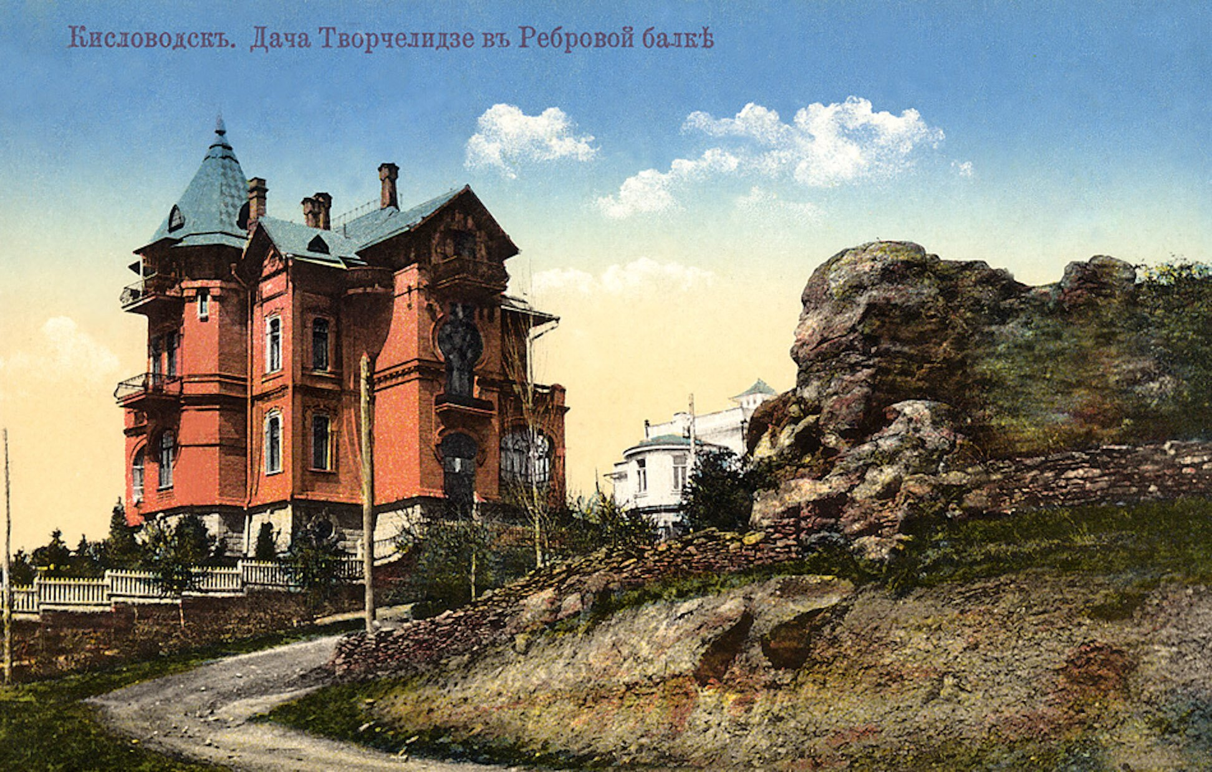
В 1915 году роскошную виллу Твалчрелидзе за баснословную цену приобрёл богатый конезаводчик Николай Владимирович Лежнев для своей больной жены Тамары Прохоровой (1892 ‒ 1921), которой врачи настоятельно рекомендовали лечение в Кисловодске. Тамара была старшей дочерью московского промышленника, «короля ситца» Николая Ивановича Прохорова (1860 ‒ 1915), владельца Трёхгорной мануфактуры. После национализации в здании разместили корпус санатория «Красный шахтёр». В середине 1990-х годов старое здание купил предприниматель В.А.Брынцалов для своей супруги и тщательно его отреставрировал.
Через некоторе время А.И.Твалчрелидзе вернулся в Грузию, поселившись в местечке Цихисдзири (в 17 км от Батуми). По некоторым данным, он был одним из основателей Батумского ботанического сада; собрал тысячи образцов мировой флоры. По приглашению первого ректора открывшегося в 1918 году Тифлисского университета, Петра Григорьевича Меликова, А.И.Твалчрелидзе стал проректором по экономике. Он участвовал в финансировании строительства нового корпуса вуза. Под его руководством был спроектирован и возделывался университетский сад.
В последние годы жизни Антон Иванович занимался разведением чайных и цитрусовых культур. На его письменном столе осталась неоконченная рукопись, в которой он вёл поэтапную запись своих исследований и наблюдений. Этот труд был с профессиональным научным интересом изучен грузинскими ботаниками, работающими над проблемами субтропического растениеводства. Открытия А.И.Твалчрелидзе опробовали и внедрили в цитрусовых совхозах Аджарии.
Последним пристанищем супругов Твалчрелидзе стало имение в Цихисдзири, купленное Антоном Ивановичем в 1910-м на деньги своего тестя Т.В.Астахова; вместе с ними здесь поселилась их дочь Нина, которая это имение затем и унаследовала. Антон Иванович Твалчрелидзе умер в 1930 году. Похоронен на семейном кладбище в саду своего дома. Здесь же покоятся его супруга, младший сын Евгений и средний брат Варлам.

С.С.Лузин, директор Кисловодского историко-краеведческого музея «Крепость»

